STIMA MODELLO DI INVESTIMENTI

MODELLO ACCELLERATIVO DEGLI INVESTIMENTI

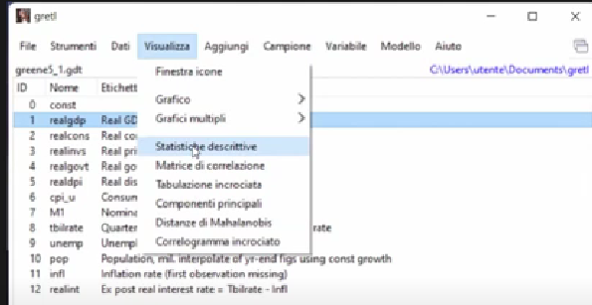

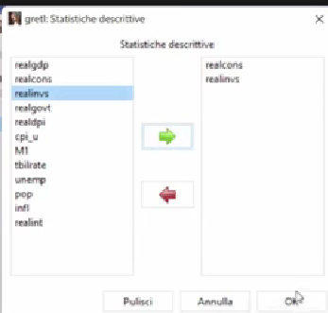

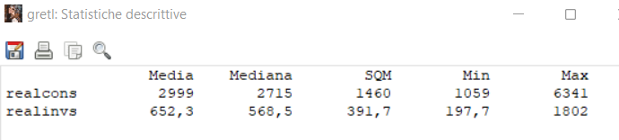

SQM= radice quadrata della varianza

=1460/391,7

Abbiamo nella media unità di misura diverse: tra consumi e investimenti

*Per eliminare l’unità di misura diversa:*

Si calcola il **Coef di Variazione** 🡪 SQM/Media= 1460/2999 e 391,7/652,3

Nel primo caso🡪 di sotto al 50%

Nel secondo caso🡪 il coef di variazione è molto più alto; quindi, la variabilità degli investimenti è molto più alta rispetto alla variabilità dei consumi

**È molto difficile spiegare una quota elevata della varianza (devo avere più spiegazioni).**

**COSTO OPPORTUNITA’ DI FARE INVESTIMENTO**

Mancato guadagno dell’impiego alternativo delle risorse.

Tasso di interesse reale: tasso di interesse nominale – tasso dell’inflazione = costo del finanziamento

*Perché la serie non è stazionaria?*

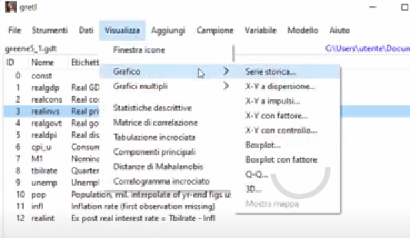

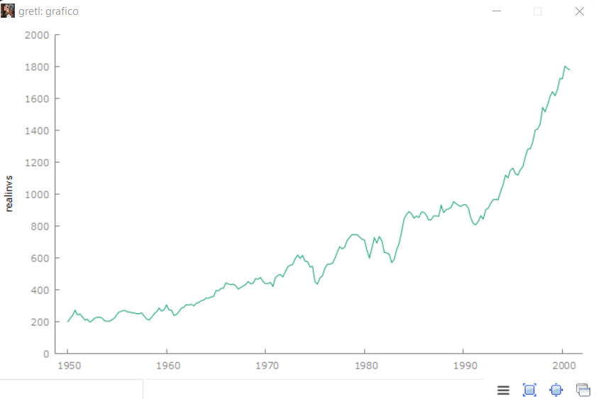

**Una serie non stazionaria ha una varianza non costante**

1. ***Dobbiamo eliminare questo trend passando alle variazioni %!***
2. **Queste variazioni % devono essere considerate anche per le variabili**

*Perché?*

Nelle slide dice che **i è una funzione di delta y**

1. **Devo prendere la variazione dellla variazione= variazione seconda**

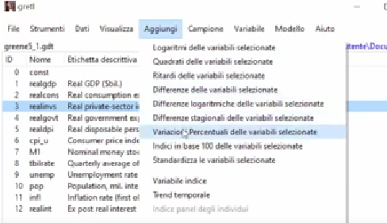

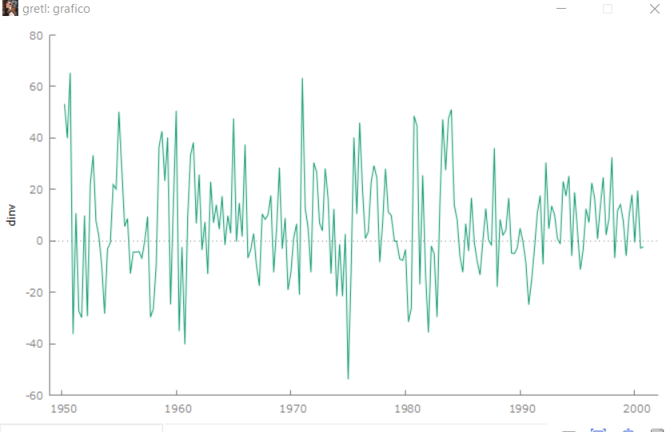

La serie non ha più un trend, è molto volatile

Sono variazioni enormi degli investiemnti

**Bisogna calcolare:**

1. Misuriamo la parte accellerativa con il prodotto interno lordo (misura di come sta andando l’economia)

Se il prodotto interno lordo cresce, i fatturati delle imprese tendono ad aumentare

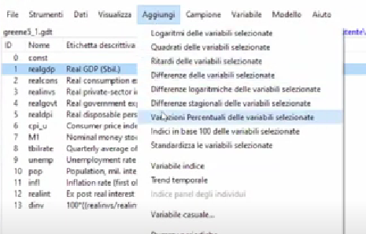

**Quando la variabile è in valori % (come il tasso di interesse)**

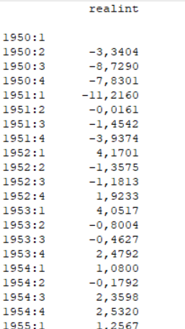

Sono negativi perché:

Tsso di interesse nominale – inflazione

Quindi, vado a prendere la differenza del tasso di intresse:

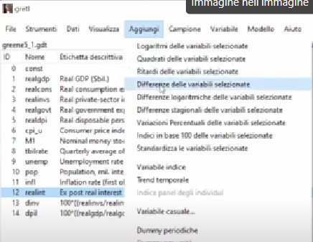

1. Parte accellerativa

Differenza tra la nuova variabile, “dipil” e “dipil-1” (che è la variazione dle pil nel trimestre precedente)

* Cligga G
* Accel = dpil-dipil(-1)

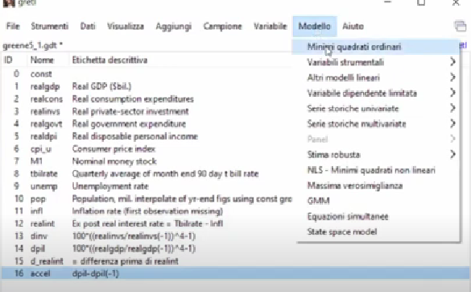

Devo inserire nella variabile dipendente la variazione % degli investimenti perché la serie aveve un trend

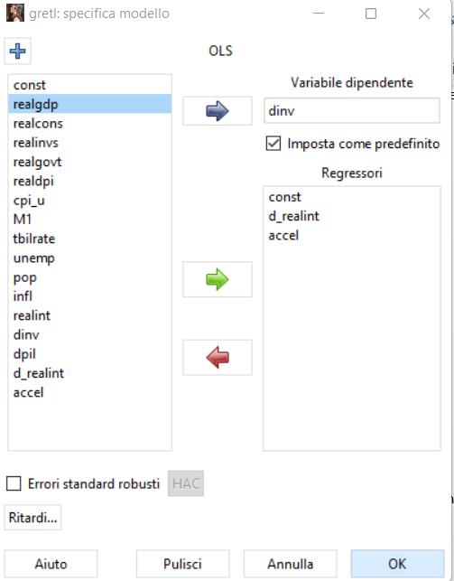

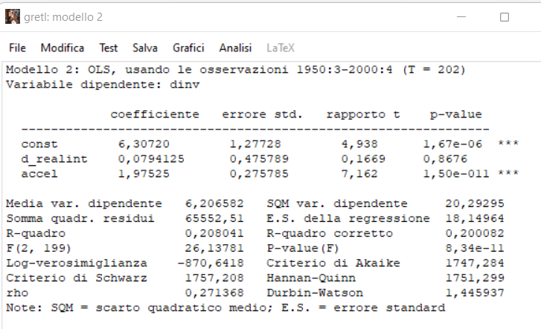

Vedere se i coef sono significativi (i coef sono diversi da 0): *

*Accel***:* **accetto l’ipotesi ALTERNATIVA con la possibilità di commettere un errore di ti 1 = -1%**

*Coef del tasso di interesse senza asterischi:* **accetto l’impotesi nulla (quel coef=0)**

*R-quadro*: basso (0,208)🡪 **questo modello è in grado di spiegare solo il 20% della varianza degli investimenti**

*Autocorrelazione:*

*Durbin-Watson🡪* è piccolo (1,44)

Rho (coef. Di autocorrelazione di ordine 1) 🡪 si avvicina a 3 quindi è abbastanza grande

NON SAPPIAMO SE IL COEF E’ STATISTICAMENTE DIVERSO DA 0

QUINDI:

TEST DI AUTOCORRELAZIONE

Partiamo da quello da 1: perché corrisponde piu o meno al Durbin-watson

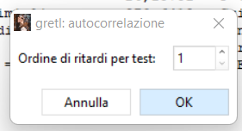  
  
RISULTATO:

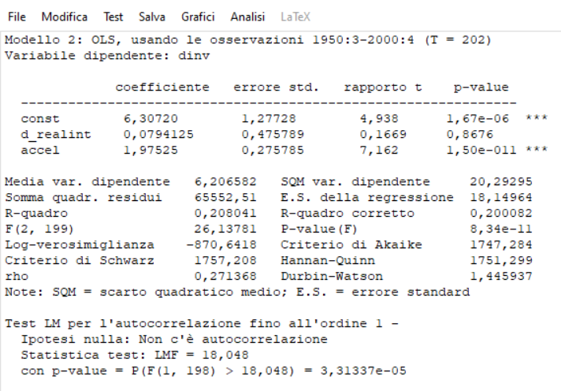

*P-value* è molto piccolo quindi:

IPOTESI NULLA: Rho=0

IPOTESI ALTERNATIVA: Rho diverso 0

Quindi accetto l’ipotesi ALTERNATIVA

Aggiungi ritardo 4 al test:

C’è autocorrelazione anche con tale ipotesi.

Quindi:

PRESENZA DI STAGIONALITA’

PER QUESTO COSA POSSIAMO FARE?

RISTIMARE IL MODELLO

AR1:modello autoregressivo di ordine 1

**Cerca di stimare il Rho per: ELIMINARE AUTOCORRELAZIONE**

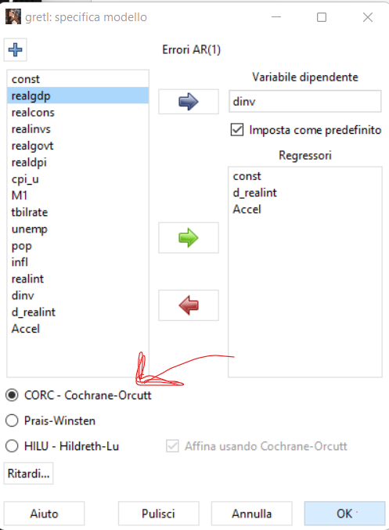

**I valori sono diversi rispetto a quelli del prof! ATTENZIONE**

L’autocorrelazione svanisce se:

* Rho= 0 (o minore)
* Darwin Watzon = 2
* La variabile in caso di interesse diventa non statisticamente significativa

**QUINDI:**

Proviampo a modificareil modello con un RITARDO

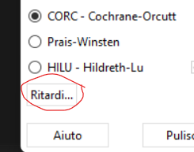

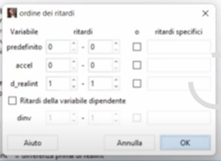**Abbiamo inserito i ritardi sul tasso di interesse**

Cambia il coef. Della componente accellerativa è positivo

Il coef. Dell’interesse reale, quindi maggiore è la domanda di investimento

Quindi, se ci sono 2 o più asterischi sul P value:

ACCETTO CHE QUEL COEF SIA DIVERSO DA 0 (con una probabilità di commetere un errore di tipo 1 = inferiore al 5%)

Se nella zona di AUTOCORRELAZIONE il Rho non è pari 0 e il DW è diverso da 2 🡪 TEST

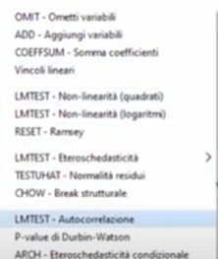

IL RISULTATO CI DICE:

P-value è piccolo

Quindi:

accetto l’ipotesi alternativa che il Rho è diverso da 0🡪 C’E’ AUTOCORRELAZIONE

QUINDI:

TEST DI **CROKEN ORCUT** (trovo il trasso dell’interesse ritardato di 1)

Togliendo autocorrelazione il tasso dell’interesse reale è negativo. Abbiamo un unico asterisco quindi accetto ipotesi alternativa che il coef del tasso dell’interesse sia diverso da 0 con probabiliutà di commettere un errore di tipo 1 minore del 10%.

Sono sempre portato ad accettare l’ipotesi che il tasso dell’interesse reale condizioni gli investiemnti

Anche questo test non risolve il problema dell’autocorrelazione

Quindi bisogna passare ad un metodo AUTOREGRESSIVO

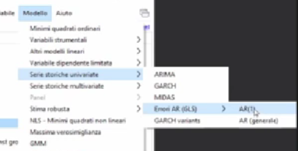 di nuovo seleziono CROKER ORCUR

L’autocorrelazione scompare in quanto il Rho è molto piccolo = 0,010 però il coefficiente del tasso dell’interesse non ne statisticamente significativo accetto l’ipotesi nulla

Per capire se è il modello giusto bisogna vedere i l’andamento dei residui

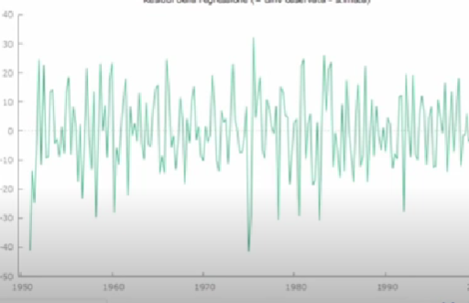

Non c’è eteroschedasticità perché gli errori sono sempre contenuti dentro una fascia costante, se ci fosse eteroschedasticità quelli tenderebbero a crescere o a diminuire nel tempo. Ci sono dei valori particolarmente negativi al’'inizio e a metà.

LE DUMMY

Valori esterni (errore)

Per aggiungere una Dummy:

Definire un intervallo in cui è presente l’errore negativo

*La dummi va inserita nelle*

*variabili esplicative.*

COME?  
Modello; minimi quadrati ordinari; Regressori

FARE IL TEST DI CROKEN ORTUS